BỘ GIÁO DỤC VÀ ĐÀO TẠO



**ĐỒ ÁN CHUYÊN NGÀNH**

XÂY DỰNG ỨNG DỤNG TRÒ CHƠI NEVER GIVE UP TRÊN ANDROID

|  |  |
| --- | --- |
| Sinh viên thực hiện: | Huỳnh Thanh Nguyên 1311060880  Võ Minh Quân 1311060160 |

Giảng viên hướng dẫn: TS. Vũ Thanh Hiền

TP.HỒ CHÍ MINH, Ngày 25 tháng 11 năm 2016

Lời mở đầu

🙝🙜•🕮•🙞🙟

Ngày nay, cùng với sự phát triển về thiết bị di động cũng như các ứng dụng trên các thiết bị này đã tạo nên cơn sốt cho các lập trình viên lập trình các Mobie app phục vụ cho nhu cầu của người dùng. Các ứng dụng di động cũng từng ngày phát triển, đòi hỏi kỹ năng lập trình của các lập trình viên phải thông thạo trên nhiều nền tảng. Để giải quyết vấn đề trên React Native do Facebook phát hành ra đời giúp lập trình viên có thể xây dựng ứng dụng trên Android và IOS chỉ với một ngôn ngữ là javascript.

Cuối tháng 2/2016, công ty InMobi công bố kết quả khảo sát cho thấy thu nhập trung bình của lập trình viên Android là 4.900 USD/tháng và iOS là 8.100 USD/tháng. Cho thấy lập trình di động hiện nay đang là một ngành hot.

Nhận thấy trên thị trường ứng dụng thiết bị di động nhu cầu giải trí của người dùng rất cao nên chúng em quyết định chọn đề tài: “XÂY DỰNG ỨNG DỤNG TRÒ CHƠI NEVER GIVE UP TRÊN ANDROID” viết trên Framework React Native.

# Lời Cảm Ơn

Trải qua một thời gian dài tìm hiểu và nỗ lực, nhóm em đã hoàn thành đồ án cơ sở với đề tài : ***“ TÌM HIỂU VỀ FRAMEWORK REACT NATIVE VÀ XÂY DỰNG ỨNG DỤNG TRÒ CHƠI NEVER GIVE UP”.***

Để hoàn thành đồ án trên, lời đầu tiên chúng em xin chân thành cảm ơn quý thầy/cô khoa Công nghệ thông tin trường Đại Học Công Nghệ TP HCM những người đã trực tiếp giảng dạy, truyền đạt những kiến thức bổ ích cho chúng em, đó chính là những nền tảng cơ bản, là những hành trang vô cùng quý giá, là bước đầu tiên cho chúng em bước vào tương lai.

Và đặc biệt em xin gửi một lời cảm ơn sâu sắc đến thầy ***Vũ Thanh Hiền***, thầy là người trực tiếp hướng dẫn chúng em trong quá trình học tập và nghiên cứu. Chúng em cám ơn thầy đã tận tình quan tâm, giúp đỡ chúng em trong quá trình học tập, giải đáp những thắc mắc trong quá trình làm đồ án của chúng em. Nhờ đó chúng em mới có thể hoàn thành được đề tài này.

Và cuối cùng cũng xin bày tỏ lòng biết ơn sâu sắc đến cha mẹ, những người đã sinh thành, dưỡng dục chúng con nên người và tạo điều kiện để đạt được kết quả ngày hôm nay .

Tuy có nhiều cố gắng trong quá trình thực hiện đồ án cơ sở những không thể tránh khỏi các thiếu sót, chúng em mong được sự góp ý chân thành và kinh nghiệm của các thầy cô cũng như tất cả bạn bè để đạt kết quả hoàn thiện hơn.

Một lần nữa chúng em xin chân thành cảm ơn.

Mục Lục

🖎🕮✍

Lời Cảm Ơn 2

Mục Lục 3

Danh Sách Hình Vẽ 5

CHƯƠNG 1: TỐNG QUAN VỀ ĐỀ TÀI 6

**1.1.** **Mục tiêu đề tài** 6

*1.2.1* *Lý do chọn đề tài* 6

*1.2.2* *Mục tiêu đề tài* 6

*1.2.3* *Khách thể và đối tượng nghiên cứu* 6

*1.2.4* *Giới hạn và phạm vi nghiên cứu* 6

*1.2.5* *Ý nghĩa khoa học và thực tiễn* 6

**1.2.** **Cấu trúc đồ án** 7

CHƯƠNG 2: HỆ ĐIỀU HÀNH ANDROID VÀ REACT NATIVE 8

**2.1** **Giới thiệu về hệ điều hành Android** 8

*2.2.1* *Android là gì ?* 8

*2.2.2* *Lịch sử của Android* 8

**2.2** **Giới thiệu về React Native** 12

*2.1.1* *React Native là gì?* 12

*2.1.2* *Cách hoạt động của React Native:* 13

*2.1.3* *Nhược điểm của React Native* 14

**2.3** **Danh sách các hàm của component** 15

**2.4** **Component trong React Native** 16

*2.7.1* *Text Component* 16

*2.7.2* *Image Component* 17

*2.7.3* *View Component* 18

*2.7.4* *TouchableHighlight* 19

*2.7.5* *ListView* 19

*2.7.6* *Navigators và NavigatorIOS* 21

**2.5** **Styles-Định dạng giao diện trong ứng dụng** 21

*2.5.1* *Style Sheet* 21

*2.5.2* *Style Props* 22

**2.6** **Platfrom API** 23

*2.6.1* *Arlet* 23

*2.6.2* *AsyncStorage* 24

*2.6.3* *Animated* 24

*2.6.4* *PanResponder* 24

*2.6.5* *Dimensions* 24

**2.7** **Sound** 25

**2.8** **Vòng đời của component** 26

**2.9** **State** 27

**CHƯƠNG 3: PHÂN TÍCH VÀ THIẾT KẾ HỆ THỐNG** 30

**3.1** **Mô tả trò chơi NEVER GIVE UP** 30

*4.1.1* *Mục tiêu* 30

*4.1.2* *Bố cục trò chơi* 30

*4.1.3* *Luật chơi* 30

**3.2** **Sơ đồ Activity** 31

**CHƯƠNG 4: HIỆN THỰC CHƯƠNG TRÌNH VÀ KẾT LUẬN** 32

**4.1** **Môi trường lập trình** 32

*4.1.1* *Sublime Text 3* 32

*4.1.2* *Máy ảo Genymotion* 32

**4.2** **Màn hình giao diện** 33

*4.2.1* *Màn hình chính* 33

*4.2.2* *Màn hình chơi trò chơi* 35

*4.2.3* *Màn hình trò chơi over* 36

*4.2.4* *Hộp gỗ được vuốt lên cao* 37

**4.3** **Code xử lí React Native** 38

**4.4** **Đánh giá trò chơi** 41

**4.5** **Hướng phát triển** 42

**4.6** **Kết luận** 42

*4.6.1* *Những nội dung đã thực hiện được:* 42

*4.6.2* *Những hạn chế:* 42

**Phụ Lục** 44

# Danh Sách Hình Vẽ

**Chương 2:**

* Hình 2.1 Phân biệt ứng dụng Native và Hybrid
* Hình 2.2 Chiếc điện thoại T-Mobile G1
* Hình 2.3 Chặng đường phát triển của Android
* Hình 2.4 Phân biệt ứng dụng Native và Hybrid
* Hình 2.5 Danh sách các hàm của component
* Hình 2.6 Component Text
* Hình 2.7 Component image
* Hình 2.8 Component Touchable Highlight.
* Hình 2.9 Component Navigator
* Hình 2.10 Style image
* Hình 2.11 Arlet trong react native
* Hình 2.12 AsynsStorage trong react native
* Hình 2.13 Dimensions trong react native
* Hình 2.14 Hàm gọi sound trong react native.
* Hình 2.15 Hoạt động state trong react.
* Hình 2.16 Khai báo state.
* Hình 2.17 Ví dụ về State.

**Chương 3:**

* Hình 3.1 Activity mô tả hoạt động trò chơi

**Chương 4:**

* Hình 4.1 Màn hình chính
* Hình 4.2 Màn hình chơi trò chơi
* Hình 4.3 Màn hình trò chơi over
* Hình 4.4 Hộp gỗ được vuốt lên cao
* Hình 4.5 Code xử lí viên bi
* Hình 4.6 Code xử lí màn hình chính
* Hình 4.7 Code xử lí màn hình hướng dẫn
* Hình 4.8 Code xử lí reet trò chơi
* Hình 4.9 Code xử lí điểm

# CHƯƠNG 1: TỐNG QUAN VỀ ĐỀ TÀI

* 1. **Mục tiêu đề tài**
     1. *Lý do chọn đề tài*

Hiện nay cùng với sự phát triển không ngừng của công nghệ thông tin và các hệ điều hành trên máy tính thì các hệ điều hành trên di động ngày nay đang trở nên rất được quan tâm. Trong đó 2 hệ điều hành Android của Google và iOS của Apple là nổi bật nhất. Tuy nhiên vấn đề tồn tại hiện nay của các lập trình viên là khi cần xây dựng một ứng dụng cho cả 2 nền tảng này thì cần phải có 2 đội ngũ lập trình viên làm việc độc lập trên 2 ngôn ngữ khác nhau. Như vậy sẽ tốn thời gian và nguồn nhân lực. Và gần đây facebook đã có giải pháp cho vấn đề này bằng việc cho ra đời React Native . React Native là công nghệ được tạo bởi Facebook, cho phép các dev sử dụng JavaScript để làm mobile apps trên cả Android và iOS với cảm nhận và giao diện native. Chính vì lý do đó, chúng em đã lựa chọn đề tài “Tìm Hiểu Về React Native Và Xây Dựng Ứng Dụng Trò chơi Never Give Up”.

* + 1. *Mục tiêu đề tài*
* Nắm bắt được kiến thức tổng quan về React Native.
* Xây dựng trò chơi Never Give Up cho Android.
  + 1. *Khách thể và đối tượng nghiên cứu*
* Khách thể: Framework React Native.
* Đối tượng nghiên cứu: Trò chơi Never Give Up.
  + 1. *Giới hạn và phạm vi nghiên cứu*

React Native là framework mới với rất nhiều tiện ích. Tuy nhiên, trong phạm vi đề tài này, chúng em chỉ đi đến các vấn đề sau đây:

* + Tìm hiểu chung về React Native.
  + Xây dựng ứng dụng trò chơi Never Give Up dành cho Android.
    1. *Ý nghĩa khoa học và thực tiễn*
* Ý nghĩa khoa học : Đề tài được hoàn thành về mặt tài liệu sẽ là nguồn tham khảo dễ hiểu, thiết thực cho những ai thích nghiên cứu và lập trình các phẩm bằng Framework React Native.
* Ý nghĩa thực tiễn: Xây dựng được ứng dụng trò chơi Never Give Up cho Android.
  1. **Cấu trúc đồ án**

Báo cáo đồ án được chia làm 4 chương với nội dung như sau:

* Chương 1: Tìm hiểu sơ lược về hệ điều hành . Nêu lý do hình thành đề tài, ý nghĩa về mặt khoa học và thực tiễn,mục tiêu đối tượng của đề tài. Cuối cùng là cấu trúc của báo cáo đồ án.
* Chương 2: Trình bày về tất cả những cơ sở lý thuyết đã tìm hiểu về framework React Native. Bao gồm các nôi dung như sau: giới thiệu về react native,giới thiệu về hệ điều hành android, các component, style, platform api, sound,state, vòng đời react…
* Chương 3: Ở chương này là phần dành cho việc phân tích và thiết kế trò chơi Never Give Up. Nội dung được trình bày gồm: mô tả trò chơi, sơ đồ hoạt động.
* Chương 4: Hiện thực trò chơi, đưa ra nhận xét và hướng phát triển.. Gồm những nội dung như: giới thiệu luật chơi, giới thiệu các màn hình chính trong trò chơi, kiến thức và kỹ năng đã học được trong quá trình làm bài, những nội dung làm được và những những hạn chế chưa làm được.

# CHƯƠNG 2: HỆ ĐIỀU HÀNH ANDROID VÀ REACT NATIVE

* + 1. **Giới thiệu về hệ điều hành Android**
       - 1. *Android là gì ?*

Android là một hệ điều hành dành cho thiết bị di động như smartphone, tablet hay netbook. Android do Google phát triển dựa trên nền tảng Linux kemel và các phần mềm mã nguồn mở.

Android là hệ điều hành mở mã nguồn chính duy nhất với 12 triệu dòng mã bao gồm 3 triệu dòng mã XML, 2.8 triệu dòng mã C, 2.1 triệu dòng Java và 1.75 triệu dòng C++.

Ban đầu nền tảng này được phát triển bởi Android Inc ( sau đó được Google mua lại) và gần đây nó trở thành một trong những phần mềm đứng đầu của liên minh OHA(Open Handset Alliance-với khoảng 78 thành viên bao gồm cả nhà sản xuất, nhà phát triển ứng dụng..cho thiết bị di động mà dẫn đầu là Google).

Android được phát triển nhằm cạnh tranh với các hệ điều hành di động khác như iOS (Appble), BlackBerry Os, Windows Mobile (Microsoft)…

Hệ điều hành Android một hệ điều hành rất mạnh mạnh, có bảo mật cao, hỗ trợ được nhiều công nghệ tiên tiến như 3G, GPS, EDGE, Wifi.. tương thích với nhiều phần cứng, hỗ trợ nhiều loại bộ nhập dữ liệu như keyboard, touch và trackball.

Android là hệ điều hành di động nên có khả năng kết nối cao với các mạng không dây. Hỗ trợ công nghệ OpenGL nên có khả năng chơi các phương tiện media, hoạt hình cũng như trình diễn các khả năng đồ họa khác cực tốt, là tiền đề để phát triển các ứng dụng có giao diện phức tạp chẳng hạn như là các trò chơi.

* + - * 1. *Lịch sử của Android*

Tháng 10/2003, công ty Android (Inc) được thành lập tại Palo Alto, Califonia, Mỹ do Andy Rubin (đồng sáng lập của Danger Inc), Rick Miner (đồng sáng lập của Wildfire Communications Inc và cựu phó chủ tịch công nghệ và tương lai ở Orange) và một số thành viên khác chủ trì, với mục đích để phát triển hay tạo ra các thiết bị di động thông minh hơn phục vụ các mục đích cho lợi ích con người.

Ngày 17/08/2005 [Google](https://www.thegioididong.com/tim-kiem-tin-tuc?key=google) mua lại Android, Inc, biến nó thành một bộ phận trực thuộc Google. Nhân sự chủ chốt của [Android](https://www.thegioididong.com/tin-tuc/he-dieu-hanh-android-qua-cac-phien-ban-cap-nhat-592544), Inc. gồm Rubin, Miner và White, vẫn tiếp tục ở lại làm việc sau thương vụ này. Vào thời điểm đó không có nhiều thông tin về công ty, nhưng nhiều người đồn đoán rằng Google dự tính tham gia thị trường điện thoại di động sau bước đi này.

Tháng 9 năm 2007, InformationWeek đăng tải một nghiên cứu của Evalueserve cho biết Google đã nộp một số đơn xin cấp bằng sáng chế trong lĩnh vực điện thoại di động.

Ngày 5/11/2007, Liên minh thiết bị cầm tay mở (Open Handset Alliance), một hiệp hội bao gồm nhiều công ty trong đó có Texas Instruments, Tập đoàn Broadcom,Google, HTC, Intel, LG, Tập đoàn Marvell Technology, Motorola, Nvidia, Qualcomm,[Samsung](https://www.thegioididong.com/tim-kiem-tin-tuc?key=samsung) Electronics, Sprint Nextel và T-Mobile được thành lập với mục đích phát triển các tiêu chuẩn mở cho thiết bị di động.

Mục tiêu của Liên minh này là nhanh chóng đổi mới để đáp ứng tốt hơn cho nhu cầu người tiêu dùng và kết quả đầu tiên của nó chính là nền tảng Android. Phiên bản SDK lần đầu tiên phát hành vào tháng 11 năm 2007,

Ngày 23/09/2008 hãng T-Mobile công bố chiếc điện thoại Android đầu tiên đó là chiếc T-Mobile G1, chiếc smartphone đầu tiên dựa trên nền tảng Android.



Hình 2.2 Chiếc điện thoại T-Mobile G1

T-Mobile G1 chạy trên hệ điều hành Android 1.0 với màn hình 3,2 inch độ phân giải 320 x 480 pixel, vi xử lý  MSM7201A 528 MHz, RAM 192 MB.

Trong tháng 10 năm 2008, Google được cấp giấy phép mã nguồn mở cho Android Platform.

Khi Android được phát hành thì một trong số các mục tiêu trong kiến trúc của nó là cho phép các ứng dụng có thể tương tác được với nhau và có thể sử dụng lại các thành phần từ những ứng dụng khác. Việc tái sử dụng không chỉ được áp dụng cho cho các dịch vụ mà nó còn được áp dụng cho cả các thành phần dữ liệu và giao diện người dùng.

Vào cuối năm 2008, Google cho phát hành một thiết bị cầm tay được gọi là Android Dev Phone 1 có thể chạy được các ứng dụng Android mà không bị ràng buộc vào các nhà cung cấp mạng điện thoại di động. Mục tiêu của thiết bị này là cho phép các nhà phát triển thực hiện các cuộc thí nghiệm trên một thiết bị thực có thể chạy hệ điều hành Android mà không phải ký một bản hợp đồng nào.

Vào khoảng cùng thời gian đó thì Google cũng cho phát hành một phiên vản vá lỗi 1.1 của hệ điều hành này. Ở cả hai phiên bản 1.0 và 1.1 Android chưa hỗ trợ soft-keyboard mà đòi hỏi các thiết bị phải sử dụng bàn phím vật lý. Android cố định vấn đề này bằng cách phát hành SDK 1.5 vào tháng Tư năm 2009, cùng với một số tính năng khác. Chẳng hạn như nâng cao khả năng ghi âm truyền thông, vật dụng, và các live folder.

Tháng 2/2009, 1 số công ty trong đó có Qualcomm và Texas Instruments đã có trong tay những con chip chạy các phiên bản đơn giản của hệ điều hành Android, mang đến những trải nghiệm hoàn toàn mới.

Android liên tục được phát triển, mỗi bản cập nhật từ google là mỗi lần Android được tối ưu hóa để hoạt động tốt hơn, nhanh và ổn định hơn, hỗ trợ thêm công nghệ mới. Chẳng hạn như theo một đánh giá thì Android phiên bản 2.2 hoạt động nhanh hơn bản 2.1 tới 450%. Hiện nay, phiên bản mới nhất 6.0 phát hành vào tháng 10/2015.

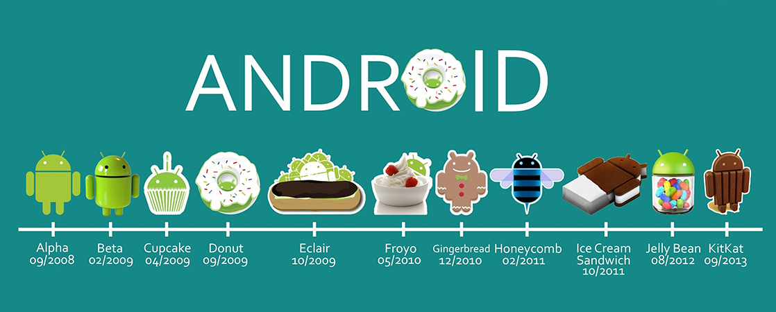

Hình 2.3 Chặng đường phát triển của Android

Một số hãng sản xuất điện thoại có sử dụng hệ điều hành Android tiêu biểu :

* HTC với các dòng Desire HD, Evo 4G, DROID ERIS, Desire Z, Hero, Desire, Tattoo, Wildfire, Droid Incredible, Legend, Magic, Google Nexus One, Dream, Aria, Paradise…
* LG với các dòng GT540 Optimus, Optimus Chic E720, Optimus One P500, GW620, Optimus Z, Optimus Q, KH5200 Andro-1, GW880, C710Aloha.
* MOTOROLA với các dòng MILESTONE 2, BACKFLIP, Droid XTreme, MT710 ZHILING, MILESTONE, XT720 MOTOROI, A1680, XT800 ZHISHANG, DEFY, CHARM, XT806...
* SAMSUNG với các dòng máy I9000 Galaxy S, Galaxy Tab, Epic 4G, i5510, I5500 Galaxy 5, I7500 Galaxy, I5800 Galaxy 3, M110S Galaxy S, I6500U Galaxy, Galaxy Q, I5700 Galaxy Spica, I8520 Galaxy Beam, I909 Galaxy S…
* SONY : XPERIA X10, XPERIA X10 mini, XPERIA X8…
* ACER với các dòng máy beTouch T500, Liquid E, Stream, Liquid, beTouch…
  + 1. **Giới thiệu về React Native**
    2. *React Native là gì?*

React Native là framework xây dựng ứng dụng di động native sử dụng Javascript do Facebook phát hành. Để hiểu rõ về React Native là gì, trước tiên chúng ta cần phân biệt sự khác nhau giữa ứng dụng Native và Hybrid.

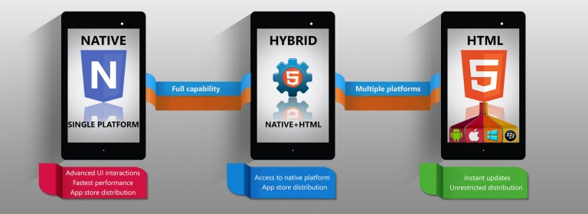

Hình 2.4 Phân biệt ứng dụng Native và Hybrid

Ứng dụng Hybrid: là chương trình phần mềm  trên điện thoại di động được viết dựa trên nền tảng web (html5, css3, javascript), bản chất hoàn toàn là ứng dụng web nhưng có thêm được các tính năng thao tác phần hệ điều hành như tập tin, truy cập máy ảnh, GPS hoặc các cảm biến như con quay hồi chuyển, gia tốc kế…Toàn bộ những thứ này đều được bao bọc bởi một lớp ứng dụng Native mà nổi bật là Phonegap/Cordova. Phần web được xử lý hiển thị bởi webview, phần tính năng truy cập hệ thống được cung cấp bởi các hàm API, gọi hàm bằng Javascript thông qua API thì chương trình bao bọc sẽ gọi trực tiếp Native xuống hệ điều hành. Bằng cách này, ứng dụng web có thêm những tính năng cao cấp của ứng dụng Native, và do được tính hợp mã nguồn sẵn nên tốc độ của ứng dụng hybrid nhanh hơn ứng dụng web.

Ứng dụng Native: là ứng dụng được phát triển trực tiếp bằng ngôn ngữ của hệ điều hành đó cung cấp. Ví dụ với iOS là Objective-C, Swift và Android là Java, Window phone là C++ hoặc C#. Các ứng dụng viết bằng ngôn ngữ này được biên dịch ra ngôn ngữ máy trên điện thoại và có toàn bộ tính năng mà hệ điều hành đó cung cấp. Do là ngôn ngữ trực tiếp cũng như không phải thông qua ứng dụng nào khác nên tốc độ là nhanh nhất. Tốc độ ở đây bao gồm tốc độ hiển thị, và tốc độ xử lý. Nếu để ý kỹ bạn sẽ thấy các thao tác của ứng dụng native như chuyển trang, điều hướng, cuộn trang đều rất mượt. Với việc hơn hẳn về tốc độ xử lý, nên ứng dụng hybrid khó có thể làm được ứng dụng nặng đồ hoạ như trò chơi, mặc dù vẫn có thể làm được nhưng không mượt mà nên hầu như hiếm ai dùng hybrid cho lập trình trò chơi cho điện thoại di động (ngoại trừ một số trò chơi đơn giản như xếp hình, giải câu đố, 2048…)

Tuy nhiên React Native lại là một thứ điên rồ khác!

React Native là framework giúp lập trình viên viết ứng dụng Native chỉ bằng Javascript. Đúng vậy, chỉ đơn giản là Javascript, React Native phủ nhận định nghĩa về ứng dụng native ở đoạn trên.

Sự ra đời của React Native giúp cho lập trình viên web có thể viết ứng dụng native để khắc phục các điểm yếu của ứng dụng web và hybrid. Và nhờ đó, chỉ với một kỹ sư thành thạo javascript, bạn có thể chiến đấu trên mọi mặt trận web, desktop, server và bây giờ là mobile. Điều này không những có lợi cho lập trình viên web mà nó giúp cho các doanh nghiệp phát triển sản phẩm đầu cuối với ít nhân lực hơn.

Khi xây dựng React Native, điều tuyệt vời là đã được tích hợp tính năng Live Reload – tương tự tính năng Hot Replacement Module trong Webpack. Tính năng Live Reload khác tính năng Reload, trong khi Live Reload chỉ tải lại chức năng/tập tin nào thay đổi, thì Reload sẽ tải lại toàn bộ mã nguồn. Ngoài ra, bạn cũng dễ dàng debug javascript trong Chrome và Safari. Đối với những lỗi thuộc Native thì phải cần đến XCode cho iOS hoặc Android Studio cho Android

* + 1. *Cách hoạt động của React Native:*

Ứng dụng viết bằng React Native được chia làm 2 phần: phần view(hiển thị) và phần xử lý.

Phần hiển thị được biên dịch từ javascript sẽ map với những component của hệ thống ví dụ: điều hướng, tab, touch…Phần view này được lấy cảm hứng từ Virtual DOM của [React JS](https://www.businesscard.vn/blog/react-js-la-gi/), mọi xử lý view được thực hiện trên một cây DOM ảo, sau đó được React Native render lại bằng native view.

Phần xử lý vẫn được thực hiện trực tiếp bằng ngôn ngữ javascript: ví dụ “1+1=2” :)), biểu thức này được xử lý dưới bộ core thực thi Javascript, không phải thông dịch qua Java hay Swift/Objective-C rồi mới làm phép tính đâu nhé.

* + 1. *Nhược điểm của React Native*

React Native là một giải pháp tuyệt vời cho phát triển ứng dụng trên điện thoại di động, tuy nhiên đến thời điểm hiện tại, vẫn còn tồn tại một số khuyết điểm:

* Vẫn còn thiếu các component view cho Android: Map, Modal, Slider, Spinner hoặc các module như Camera Roll, Media, PushNotificationIOS.
* Không hỗ trợ Window Phone: đây sẽ là điểm trừ lớn nếu so với ứng dụng hybrid. Tuy nhiên, nếu bạn chỉ tập trung cho iOS và Android thì tất nhiên đây không phải là vấn đề lớn.
* Không build được ứng dụng iOS trên Window và Linux: tất nhiên đây không phải là điểm yếu kém của bản thân React Native, mà đó là do yêu cầu từ Apple.
* React Native không thể build được ứng dụng “quá phức tạp” nếu bạn không biết Swift/Objecive-C, Java – tính phức tạp ở đây là ứng dụng của bạn cần phải chỉnh sửa các component. Bạn nên nhớ là để viết được 1 ứng dụng native bằng javascript “luôn luôn” có sẵn các component đã được viết từ Swift/Objective-C (iOS) và Java (Android) với tính chất 1-1. Trường hợp bạn muốn chỉnh sửa 1 component nào đó: thay đổi thành phần hoặc thêm API thì bạn phải “tự viết” bằng chính ngôn ngữ tương ứng của iOS hoặc Android. Tin vui cho bạn là cũng nhiều lập trình viên khác đã viết nhiều component cần thiết cho hầu hết ứng dụng (đây cũng là lý do vì sao Facebook biến React Native thành mã nguồn mở)
* Không nên dùng để viết trò chơi có tính đồ họa và cách chơi phức tạp
* Dùng ES2015/ES6 (bạn đọc thêm ở bài [ES2015 là gì)](https://www.businesscard.vn/blog/es6-es2015-la-gi-va-tim-hieu-nhung-tinh-nang-moi/): đây là cấu trúc mới cho Javascript từ 2015, vì khá là mới nên những cấu trúc của nó có thể bạn chưa quen, dẫn tới việc khó khăn trong việc tiếp cận.
* Bạn có thể phải mất nhiều thời gian để theo hết hệ sinh thái của React, tuy nhiên tất cả là để làm cho đời lập trình viên fullstack đẹp đẽ và những sản phẩm chất lượng hơn, bao gồm: React Js, React Native, Flux, Relay, GraphQL. Bạn không cần phải quan tâm những thứ này chỉ để viết ứng dụng với React native.
  + 1. **Danh sách các hàm của component**



Hình 2.5 Danh sách các hàm của component

* + 1. **Component trong React Native**

Trong **React Native**, đối với mỗi màn hình giao diện đều là 1 đối tượng **Conponent**, một đối tượng nhỏ trong giao diện cũng được gọi là một component, mà compoent này mằn trong component của đối tượng bao quanh nó. Component được xem như là một **class**

Một số loại component:

1. *Text Component*

Text component là một thành phần dùng để hiển thị văn bản. Style for Text component:

* color
* fontFamily string
* fontSize number
* fontStyle enum('normal', 'italic')
* fontWeight enum('normal', 'bold', '100', '200', '300', '400', '500', '600', '700', '800', '900')
* Specifies font weight. The values 'normal' and 'bold' are supported for most fonts. Not all fonts have a variant for each of the numeric values, in that case the closest one is chosen.
* lineHeight number
* textAlign enum('auto', 'left', 'right', 'center', 'justify')
* Specifies text alignment. The value 'justify' is only supported on iOS and fallbacks to lefton Android.
* textDecorationLine enum('none', 'underline', 'line-through', 'underline line-through')
* textShadowColor [color](https://facebook.github.io/react-native/docs/colors.html)
* textShadowOffset {width: number, height: number}
* textShadowRadius number

Bạn có thể thiết lập các thuộc tính cho text tương tự như xử lí ở web.

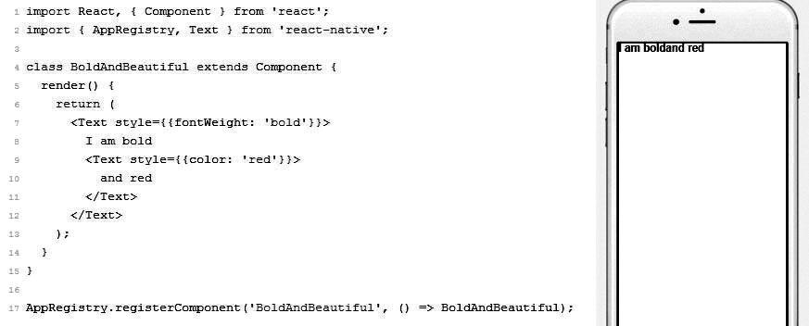

Hình 2.6 Component Text

1. *Image Component*

Trong React Native có thể sử dụng image ở nhiều nguồn như: bộ nhớ máy,bộ nhớ mạng,hay sử dụng camera….

Dưới đây là ví dụ về việc sử dụng nguồn ảnh bộ nhớ và mạng:

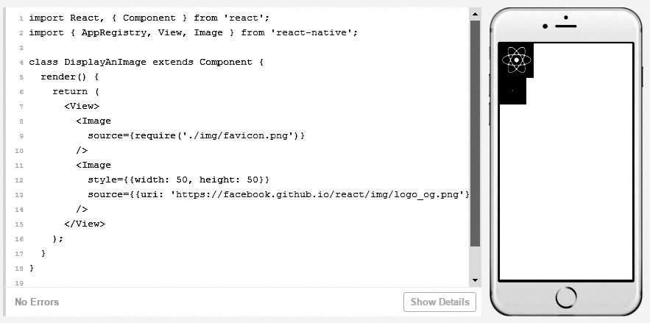

Hình 2.7 Component image

Bạn có thể hiệu chỉnh style cho Image:

*<Image*

*style={styles.stretch}*

*source={require('./img/favicon.png')} />*

Một số thuộc tính style như:

* backfaceVisibility enum('visible', 'hidden')
* backgroundColor [color](https://facebook.github.io/react-native/docs/colors.html)
* borderBottomLeftRadius number
* borderBottomRightRadius number
* borderColor [color](https://facebook.github.io/react-native/docs/colors.html)
* borderRadius number
* borderTopLeftRadius number
* borderTopRightRadius number
* borderWidth number
* opacity number
* overflow enum('visible', 'hidden')
* resizeMode Object.keys(ImageResizeMode)
* tintColor [color](https://facebook.github.io/react-native/docs/colors.html)

1. *View Component*

View là một trong những component quan trọng nhất dùng để hỗ trợ việc xây dựng layout với một số thuộc tính như : [flexbox](https://facebook.github.io/react-native/docs/flexbox.html), [style](https://facebook.github.io/react-native/docs/style.html), [some touch handling](https://facebook.github.io/react-native/docs/handling-touches.html), and [accessibility](https://facebook.github.io/react-native/docs/accessibility.html) controls:

* + Flexbox: được dùng để bố trí component trên các màn hình một cách phù hợp nhất. Việc thiết lập các thuộc tính của flexbox trên react native cũng tương tự như Css trên web. Tuy nhiên cũng có một vài điểm khác như : flexDirection  mặc định là  column  thay cho row, alignItems mặc định là stretch thay cho flex-start.
  + Style: với react native bạn không thể sử dụng ngôn ngữ riêng để định nghĩa style mà tất cả phải dùng javascripts. Tên các style và giá trị thường giống với CSS trên web.Tuy nhiên cái tên được viết backgroundColor thay vì background-color
  + Some touch handling : Người dùng tương tác với các ứng dụng di động chủ yếu thông qua cảm ứng. Họ có thể sử dụng một sự kết hợp của các cử chỉ, chẳng hạn như khai thác trên một nút, di chuyển một danh sách, hoặc phóng to trên một bản đồ. React native hỗ trợ việc này thông qua một số component như : [**TouchableHighlight**](https://facebook.github.io/react-native/docs/touchablehighlight.html) , Scrolling lists and swiping views..
  + [Accessibility](https://facebook.github.io/react-native/docs/accessibility.html) controls: hỗ trợ việc điều khiển khả năng tiếp cận trong hệ thống.

1. *TouchableHighlight*

Tạo hệu ứng highlight cho các component. TouchableHighlight nên có một lớp con

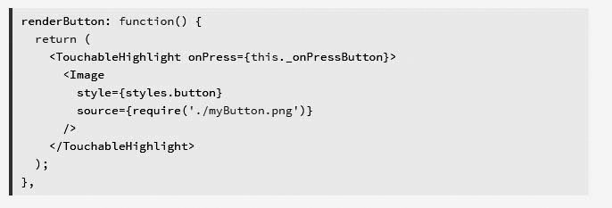

Hình 2.8 Component Touchable Highlight

1. *ListView*

ListView là một thành phần dùng để hiển thị danh sách theo chiều dọc với dữ liệu truyền

Để tạo ra một list view tối ưu chúng ta sẽ tối ưu  lại bằng cách viết một hàm riêng và dữ liệu có thể dạng mảng bên ngoài rồi sử dụng phương thức truyền vào.

Ví dụ các bước khai báo một listview:

* + **Khai báo biến toàn cục và đặt tên** **_data**



* + K**hai báo ListView trong constructor**

**Quản lý mảng toàn cục bạn vừa khai báo** **_data**



* + **Khai hàm tạo hàng và đặt tên cho hàm đó là** **renderRow(taohang)**



* + **Gọi listView trong hàm** **render()**



1. *Navigators và NavigatorIOS*

Navigator dùng để chuyển đổi giữa các màn hình trong app. Nó có thể dùng cho cả android và Ios. Nếu chỉ dùng cho Ios có thể dùng navigator IOS.

Để cài đặt một navigator cần một hoặc nhiều hơn đối tượng để gọi định tuyến ứng với từng màn hình.

Cũng có thể cung cấp một phương thức renderScene để trả về một màn hình.

Trong navigator có hỗ trợ xây dựng navigator bar. Bạn có thể tùy chỉnh các thuộc tính bên trái ,phải, tiêu đề của navigator bar.

Ví dụ:

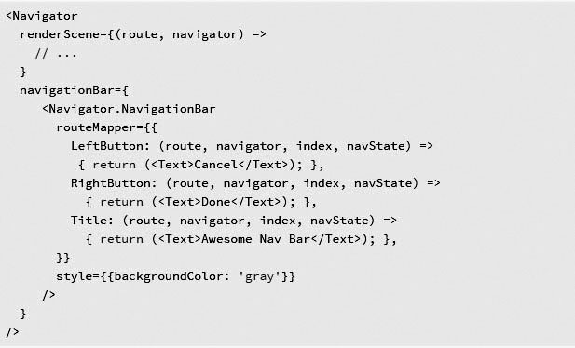

Hình 2.9 Component Navigator

* + 1. **Styles-Định dạng giao diện trong ứng dụng**

1. *Style Sheet*

StyleSheet trong react native cũng khá tương đồng với HTL5 và CSS, gữa HTML5 và CSS  với styleSheeet cùng có chung một chức năng đó là dùng để định dạng giao diện cho màn hình ứng dụng của mình.

Có 2 cách để khai báo sử dụng Style Sheet

* **Cách 1:** Khai báo trực tiếp bên trong thẻ, Lưu ý: để khai báo giá trị **styleSheet** bạn phải để trong hai dấu ngoặc nhọn **{{}}**



* **Cách 2:** Khai báo thuộc tính styleSheet riêng biệt



Để dùng style đã khai báo ta gọi như sau :



1. *Style Props*

Hầu hế các component trong react native điều có thể tùy chỉnh với các thông số khác nhau.Và những thông số đó được gọi là Props

Ví dụ đơn giản về việc chỉnh soure của image:

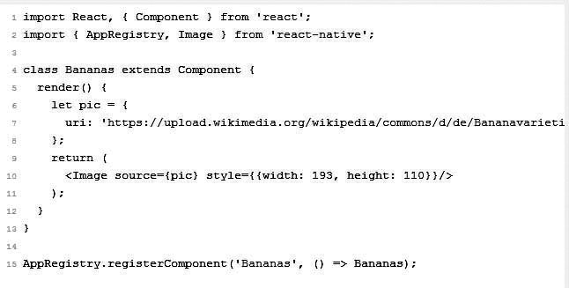

Hình 2.10 Style image

* + 1. **Platfrom API**

1. *Arlet*

Arlet ở React Native cũng giống với arlet ở web. Arlet thường được dùng để hiển thị các thông báo tỉnh.

Trên android 1 arlet chỉ có thể chứa tối đa 3 buttons.

Cấu trúc: static alert(title, message?, buttons?, options?, type?)

Ví dụ arlet cho cả Ios và android :

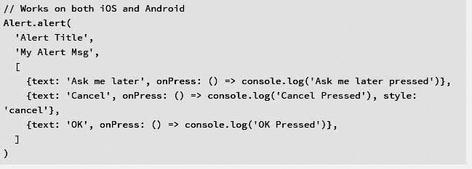

Hình 2.11 Arlet trong react native

1. *AsyncStorage*

AsyncStorage là một sự đơn giản, không được mã hóa, không đồng bộ, liên tục, hệ thống lưu trữ giá trị quan trọng mà là toàn cầu để ứng dụng. Nó nên được sử dụng thay vì lưu trữ ở máy

Ví dụ xử lí lưu dữ liệu:

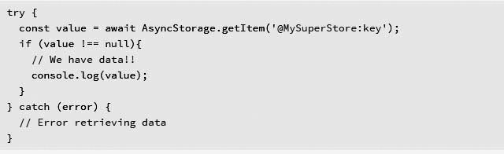

Hình 2.12 AsynsStorage trong react native

1. *Animated*

Animated là một thư viện dùng để hỗ trợ dễ dàng cho việc tạo các hình động sinh động.

Animate tập trung vào việc khai báo mối quan hệ giữa đầu vào và đầu ra, với việc thay đổi cấu hình ở giữa.

1. *PanResponder*

Dùng xử lí chạm nhiều lần vào 1 vùng trên màn hình, xử đa cảm ứng.

Theo mặc định, PanResponder giữ một 'InteractionManager xử lý để ngăn chặn sự kiện JS làm gián đoạn hoạt động cử chỉ.

Nó cung cấp một gói xử lý trả lời khi được cung cấp bởi hệ thống trả lời cử chỉ. Đối với mỗi xử lý, nó cung cấp một đối tượng gestureState mới đồng thời sự kiện của đối tượng đó.

Cấu trúc: onPanResponderMove : ( sự kiện , gestureState ) = > { }

1. *Dimensions*

Phuơng thức này được gọi trước khi Run app lên. Thường được dùng để lấy giá trị kích thước màn hình thiết bị.

Ví dụ :

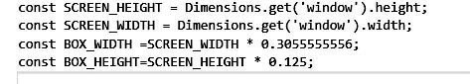

Hình 2.13 Dimensions trong react native

* + 1. **Sound**

React native hỗ trợ thư viện Sound cho cả android và ios.Một số hàm phổ biển của Sound là :

+Play  
 +Stop  
 +Setvolume

Hướng dẫn sử dụng sound trong React Native trên android:

* Bước 1: cài đặt thư viện:

*npm install react-native-sound*

* Bước 2: thiết lập lại file android/settings.gradle ở thư mục project

*include ':RNSound', ':app'*

*project(':RNSound').projectDir = new File(rootProject.projectDir, '../node_modules/react-native-sound/android')*

* Bước 3: thiêt lập file android/app/build.gradle

*dependencies {*

*...*

*compile project(':RNSound')*

*}*

* Bước 4: thiết lập lại file android/app/src/main/java/.../ MainApplication.java...

*import com.zmxv.RNSound.RNSoundPackage;*

*public class MainActivity extends ReactActivity {*

*...*

*@Override*

*protected List<ReactPackage> getPackages() {*

*return Arrays.<ReactPackage>asList(*

*new MainReactPackage(),*

*new RNSoundPackage() // <-- New*

*);*

*}*

* Bước 5: chép file sound âm thanh vào đường dẫn:

*directory android/app/src/main/res/raw.*

* Bước 6 : Xây dựng hàm để play sound

*playSound()*

*{*

*var s = new Sound('a1.MP3', Sound.MAIN_BUNDLE, (e) => {*

*if (e)*

*{*

*console.log('error', e);*

*} else*

*{*

*console.log('duration', s.getDuration());*

*s.play();*

*}*

*});*

*}*

* + 1. **Vòng đời của component**

Khởi tạo Component:

Lần lượt các hành động sau để khởi tạo component:

* Khởi tạo Class (đã thừa kế từ class Component của React)
* Khởi tạo giá trị mặc định cho Props (defaultProps)
* Khởi tạo giá trị mặc định cho State (trong hàm constuctor)
* Gọi hàm componentWillMount()
* Gọi hàm render()
* Gọi hàm componentDidMount()

Khi State thay đổi

* Cập nhật giá trị cho state
* Gọi hàm shouldComponentUpdate()
* Gọi hàm componentWillUpdate() – với điều kiện hàm trên return true
* Gọi hàm render()
* Gọi hàm componentDidUpdate()

Khi Props thay đổi

* Cập nhật giá trị cho props
* Gọi hàm componentWillReceiveProps()
* Gọi hàm shouldComponentUpdate()
* Gọi hàm componentWillUpdate() – với điều kiện hàm trên return true
* Gọi hàm render()
* Gọi hàm componetDidUpdate()

Khi Unmount component

Gọi hàm componentWillUnmount()

* + 1. **State**

State được hiểu là trạng thái lưu trữ giá trị dữ liệu, và khi state thay đổi thì lập tức giá trị đó được cập nhật.

Trong React, bạn chỉ khởi tạo giá trị this.state một lần duy nhất, sau khi khởi tạo xong, nếu bạn muốn cập nhật this.state, bạn phải dùng hàm this.setState.

Khi sử dụng this.setState, chính là kích hoạt danh sách các phương thức thuộc vòng đời của component (shouldComponentUpdate, componentWillUpdate, render, componentDidUpdate). Và cũng luôn nhớ rằng, this.setState là hàm async, nên truy cập this.state ngay sau khi setState sẽ không nhận được giá trị mới của this.state.

Code:



Để khắc phục khi muốn thực hiện thêm 1 hành động nào đó như lưu log, tracking, thông báo… thì sử dụng hàm callback như sau:



Có thể sử dụng cách viết callback sau khi setState ở bất cứ đâu trong component ngoại trừ hàm render().

Mô hình hoạt động của State

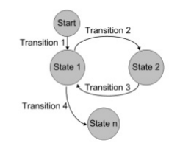

Hình 2.15 Hoạt động state trong react

Khai báo 1 state



Hình 2.16 Khai báo state

Ví dụ về việc thay đổi trạng thái hiển thị text sau 1s:



Hình 2.17 Ví dụ về State

# CHƯƠNG 3: PHÂN TÍCH VÀ THIẾT KẾ HỆ THỐNG

1. **Mô tả trò chơi NEVER GIVE UP**
   1. *Mục tiêu*

Xây dụng và hoàn thiện được trò chơi Never Give Up trên framework React native dành cho android với giao diện sinh động, thân thiện với người chơi.

Hoàn thành được các chức năng sau cho trò chơi:

* + Màn hình chính với ảnh nền, nhạc nền, và các nút chức năng.
  + Lưu điểm chơi kỉ lục của trò chơi.
  + Hiển thị hướng dẫn chơi.
  + Hộp gỗ có thể bay lên đỡ bi thay vì chờ nó chạm vào vị trí đợi sẵn
  1. *Bố cục trò chơi*

Đầu tiên khi mở trò chơi, hệ thống sẽ hiển thị màn hình hướng dẫn chơi. Để vào trò chơi chơi người chơi ấn vào viên bi được hiển thị giữa màn hình.

* 1. *Luật chơi*

Người chơi sẽ điều khiển hộp gỗ phía dưới màn hình theo trục ngang màn hình.

Trên màn hình sẽ có một viên bi liên tục di chuyển trên màn hình và rơi xuống dưới. Theo thời gian tốc độ di chuyển của viên bi cũng như thời gian viên bi rớt xuống sẽ nhanh hơn tăng độ khó của trò chơi.

Người chơi có nhiệm vụ di chuyển hộp gỗ liên tục để hứng viên bi và làm cho viên bi nẩy lên trên.

Điểm số sẽ được tính bằng với số lần viên bi chạm hộp gỗ. Điểm số này sẽ là căn cứ để lấy thành tích điểm cao nhất của người chơi.

Đặc biệt người chơi còn có thể đẩy hộp gỗ lên trên để đẩy viên bi thay vì đợi viên bị chạm vào mặt gỗ. Khi thực hiện hành động này số điểm đạt được sẽ cao hơn.

1. *Sơ đồ Activity*

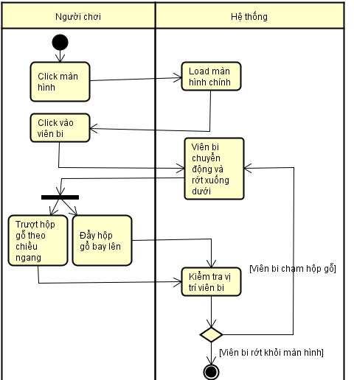

Hình 3.1 Activity mô tả hoạt động trò chơi

# CHƯƠNG 4: HIỆN THỰC CHƯƠNG TRÌNH VÀ KẾT LUẬN

# Môi trường lập trình

* 1. *Sublime Text 3*
     1. *Giới thiệu về Sublime Text 3*

Sublime Text là một editor mới mẻ dành cho các lập trình viện. Sublime Text  là một công cụ soạn thảo văn bản dùng để code, quản lí các dự án một các dễ dàng. Hỗ trợ nhiều ngôn ngữ lập trình và ngôn ngữ đánh dấu.

Chức năng của phần mềm này là rất mở rộng nhờ có thể cài thêm các plugin package. Giao diện rất thoải mái với sự phối màu giữa các dòng code hài hòa. Giúp code ban đêm, thời gian dài hạn chế việc mỏi mắt nhức mắt

* + 1. *Ưu điểm và nhược điểm của Sublime Text 3*

Ưu điểm:

* Nhẹ, khởi động nhanh, tốn ít tài nguyên
* Nhiều tính năng hữu ích như chỉnh sửa tại nhiều vị trí một lúc, soạn thảo toàn màn hình, soạn thảo với layout nhiều cột…
* Hỗ trợ nhiều plugin mạnh mẽ bởi cộng đồng developer đông đảo
* Giao diện đơn giản, tinh tế, có sẵn và hỗ trợ cài đặt nhiều theme
* Hỗ trợ hệ điều hành Windows, Linux, Mac OS X.

Nhược điểm:

* Tốn chi phí
  1. *Máy ảo Genymotion*

Genymotion là một trình giả lập dành cho Android (x86 với khả năng tăng tốc phần cứng OpenGL) và có sẵn các phiên bản Android được cấu hình sẵn. Đây là máy ảo rất tuyệt vời dùng để dành cho việc thử nghiệm ứng dụng. Dự án này đã phát triển từ phiên bản AndroidVM cũ và bây giờ, Genymotion đã đến tay nhà phát triển với giao diện và tính năng mới trong cài đặt và nhiều hơn thế nữa. Theo đánh giá của giới lập trình viên thì đây là máy ảo chạy nhanh rất nhiều lần so với Android Emulator và giúp tiết kiệm thời gian khi test ứng dụng.

**Các tính năng của Genymotion:**

* Dễ dàng tải và cài đặt các phiển bản Android ảo như Android 4.1.1 và 4.2.2 (hỗ trợ x86): Nexus 7, Nexus S, Nexus One Jelly Bean, 10.1'', độ phân giải WXGA Tablet, 7.0'' và WSVGA Tablet, tất cả có hoặc không có Google Apps (Play Store).
* Mạng: Ethernet (giả lập kết nối WiFi).
* GPS (có cấu hình tọa độ) và pin (với mức pin cấu hình) và widget giả lập.
* Màn hình hiển thị: tăng tốc phần cứng OpenGL, đa màn hình, hiển thị toàn màn hình.
* Genymotion shell cho phép tương tác với máy ảo bằng cách sử dụng dòng lệnh.
* Hỗ trợ ADB.
* Eclipse và Android Studio plugin.
* Hỗ trợ Linux, Windows và Mac.

Trong đồ án này nhóm sử dụng Genymotion phiên bản 2.6.0.

# Màn hình giao diện

1. *Màn hình chính*

Màn hình cung cấp cho người chơi các thông tin hướng dẫn chơi trò chơi và điểm số cao nhất hiện tại.

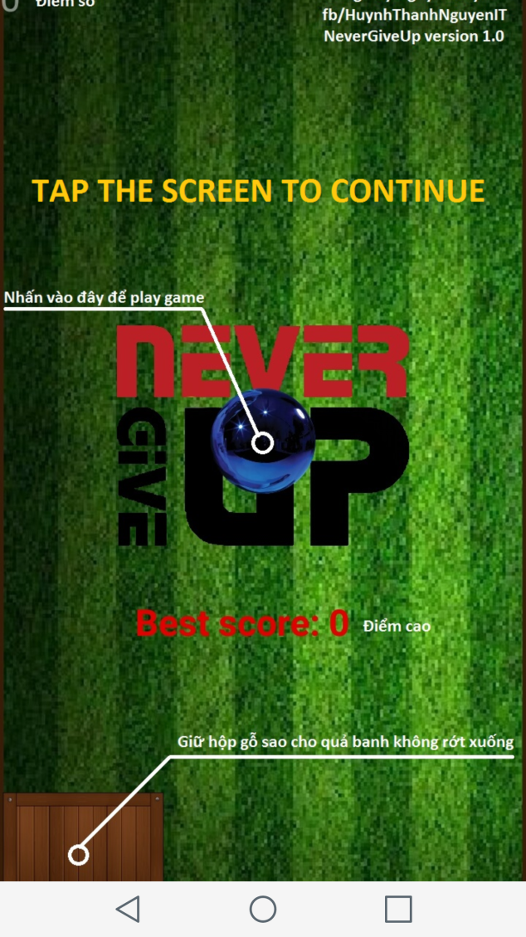

Hình 4.1 Màn hình chính

1. *Màn hình chơi trò chơi*



Hình 4.2 Màn hình chơi trò chơi

1. *Màn hình trò chơi over*

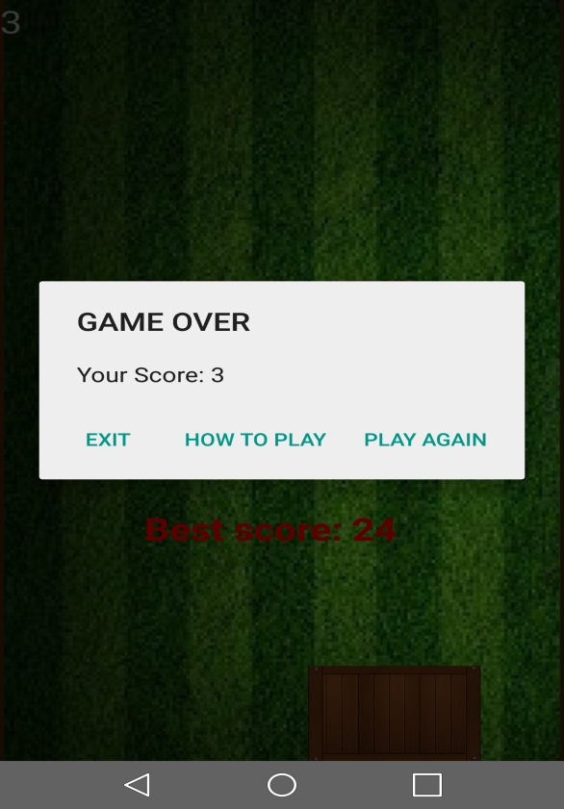

Hình 4.3 Màn hình trò chơi over

1. *Hộp gỗ được vuốt lên cao*



Hình 4.3 Hộp gỗ được vuốt lên cao

# Code xử lí React Native

* **Code xử lí bi**

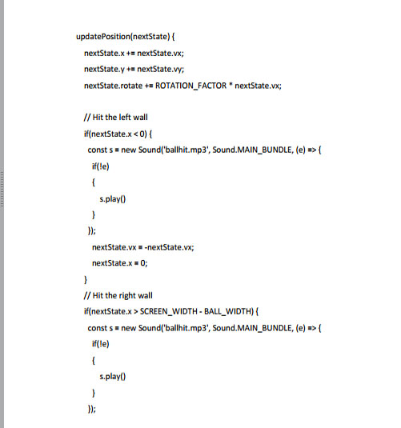

Hình 4.5 Code xử lí viên bi

* **Code xử giao diện chính**

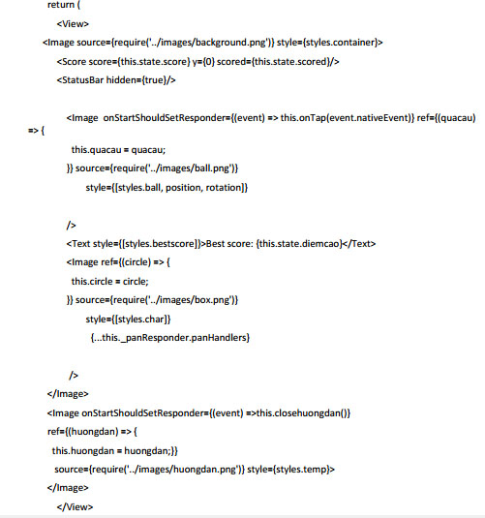

Hình 4.6 Code xử lí màn hình chính

* **Code xử lí màn hình hướng dẫn**

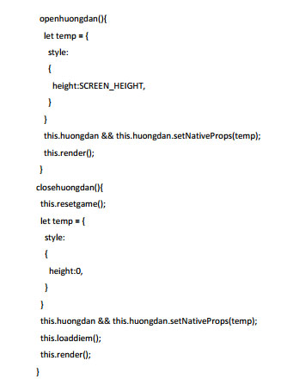

Hình 4.7 Code xử lí màn hình hướng dẫn

* **Code xử lí reset trò chơi**

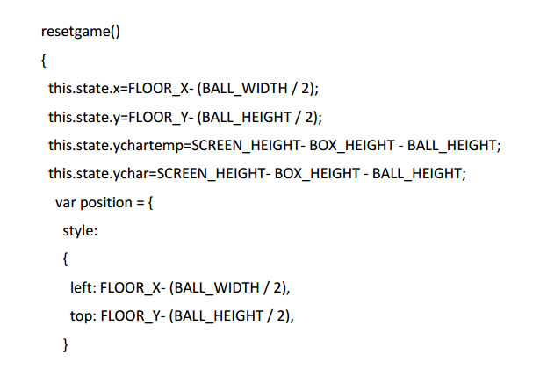

Hình 4.8 Code xử lí reet trò chơi

* **Code xử lí điểm**

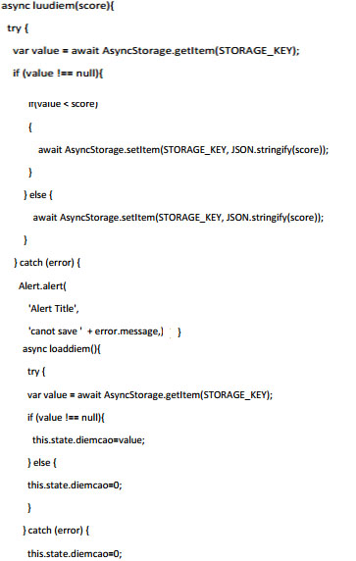

Hình 4.9 Code xử lí điểm

# Đánh giá trò chơi

Ưu điểm:

* Sử dụng framework mới có thể phát triển cho cả nền tảng Ios.
* Hệ thống trò chơi đơn giản, ít tốn dung lượng.
* Dễ chơi, có cấp độ theo thời gian.

Nhược điểm:

* Chưa có nhiều tính năng.
* Giao diện chưa phong phú đa dạng.

# Hướng phát triển

* Phát triển sản phẩm ở nền tảng Ios.
* Thêm tính năng mới cho trò chơi.

# Kết luận

1. *Những nội dung đã thực hiện được:*

Nắm vững được kiến thức về hệ điều hành Android, Ios đặc biệt là framework React native.

Xây dựng một trò chơi Android bằng framework react native với các chức năng chính sau:

* + - Xử lí hộp gỗ trượt trên màn hình để đỡ bi.
    - Viên bi chuyển động tự do trên màn hình.
    - Âm thanh nền, âm thanh thao tác cho các sự kiện.
    - Giao diện thân thiện người dùng.
    - Lưu lại điểm số cao.
    - Có độ khó cho trò chơi theo điểm số.

Xây dựng một trò chơi di động với độ giải trí cao mang lại hứng thứ cho người chơi.

Nắm bắt được một số công nghệ mới.

1. *Những hạn chế:*
   * Còn thiếu một số chức năng phổ biến cho trò chơi.
   * Một số giao diện còn chưa thân thiện nhất.
   * Chưa kiểm tra và chạy trò chơi trên IOS.

**Tài Liệu Tham Khảo**

[1] Trang phát triển Android https://facebook.github.io/react-native/ truy cập từ ngày 25/08/2016.

[2] Trang hỏi đáp http://stackoverflow.com/ truy cập từ ngày 25/08/2016

# Phụ Lục

1. **Cài đặt React Native**

Phần mềm cần chuẩn bị:

* Node.js: Tải và cài đặt tại <https://nodejs.org>
* Git: Download <https://git-scm.com>
* Sublime Text 3 hoặc Atom
  + Java JDK.
  + Android SDK cài đặt các mục khoanh đỏ:

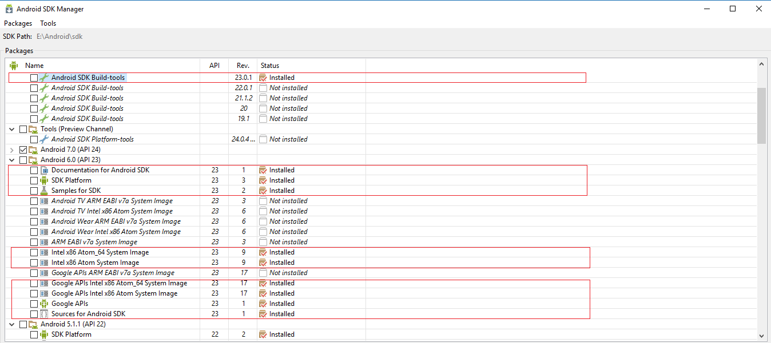

Cài đặt các biến môi trường (Win 10):

* Chuột phải ThisPC=>Properties=>Advanced system settings
* Trong thẻ Advanced chọn Environment Variables…
* Chọn new ở phần User variables:

-Name: ANDROID_HOME

-Value: Đường dẫn đến thư mục SDK

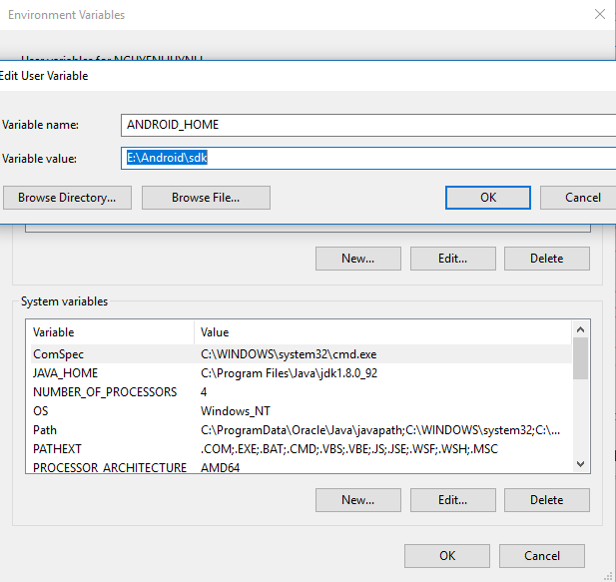

* Chọn new ở phần System variables:

-Name: JAVA_HOME

-Value: Đường dẫn đến thư mục java JDK

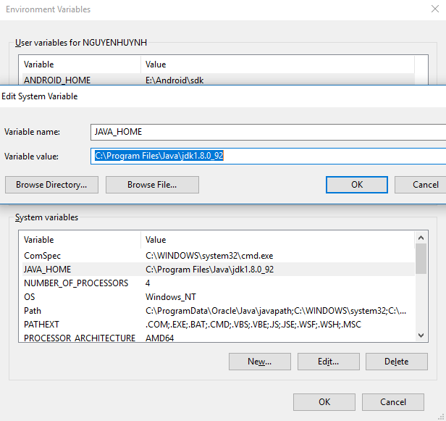

Cài đặt và tạo project React native :

Bước 1: Ấn tổ hợp phim Windows + R. Hộp thoại Run xuất hiện, gõ vào cmd =>ok.

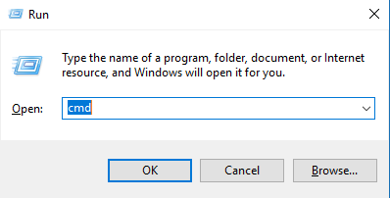

Bước 2: Từ cửa sổ cmd gõ vào dòng lệnh: npm install –g react-native-cli => Enter. Quá trình cài đặt React native sẽ diễn ra vài phút.

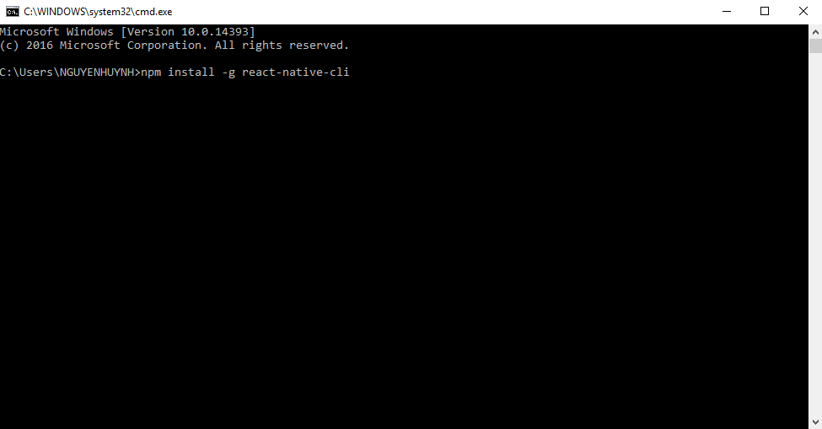

Bước 3: Xây dựng project mới: Sau khi quá trình cài đặt React native hoàn thành từ cửa sổ cmd gõ vào lệnh: react-native init [Tên project]. Quá trình cài đặt diễn ra nhanh hay chậm tùy thuộc vào cấu hình của máy.



1. **Cài đặt máy ảo Genymotion**

Ta tiến hành cài đặt theo các bước sau:

Bước 1:

* Vào trang web http://www.genymotion.com/ và đăng kí một tài khoản miễn phí.
* Truy cập email để kích hoạt tài khoản.

Bước 2:

* Tải và cài đặt **Genymotion** từ trang web trên. Lưu ý là phải đăng nhập vào trang web thì mới tải được. Khuyến cáo nên tải phiên bản **Genymotion** kèm với VirtualBox (một máy ảo tương tự như VMWare nhưng miễn phí và nguồn mở).
* Sau khi tải về, bạn cài đặt như bình thường nhưng chú ý nhớ đường dẫn thư mục cài.

Bước 3:

* + Mở Genymotion lên vào phần Setting chọn phần Use Custome SDK Android Tools.
  + Ở mục Android SDK chọn đường dẫn đến file cài đặt Android SDK đã có trong máy.

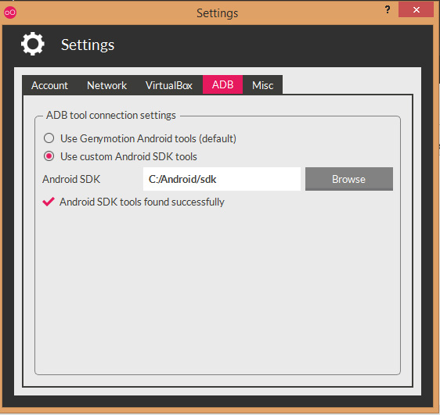

Bước 4:

* Trở lại màn hình chính của Genymotion đăng nhập với tài khoản Genymotion.
* Ấn nút Add để thêm máy ảo cần tạo. Genymotion hỗ trợ đầy đủ các loại máy ảo thuận tiện cho người dùng. Chọn loại máy ảo cần tạo và tiến hành cài đặt máy ảo đó cho Genymotion.

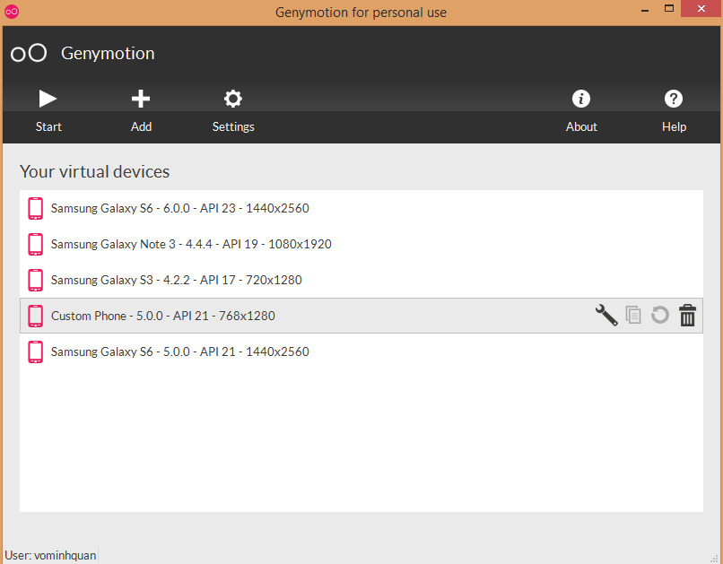

Để build 1 project React native với Genymotion ta mở sẵn Genymotion =>mở cmd=>gõ lệnh: cd [Tên project] => gõ tiếp lệnh: react-native run-android.

